**Профессиональный конкурс работников образования**

**ВСЕРОССИЙСКИЙ ИНТЕРНЕТ-КОНКУРС**

**ПЕДАГОГИЧЕСКОГО ТВОРЧЕСТВА**

**(2012/13 учебный год)**

МИНИСТЕРСТВО ОБЩЕГО И ПРОФЕССИОНАЛЬНОГО ОБРАЗОВАНИЯ СВЕРДЛОВСКОЙ ОБЛАСТИ

Муниципальное бюджетное дошкольное образовательное учреждение –

детский сад № 34

620078, г. Екатеринбург, ул. Педагогическая , 26

**Номинация конкурса:** *Педагогические идеи и технологии:*

*дошкольное образование*

**Комплексное занятие**

**по развитию речи и лепке**

**в первой младшей группе на тему:**

**«Колобок»**

**Автор:** Галиуллина Люза Мунировна, воспитатель МБДОУ № 34,

первая квалификационная категория

**Место выполнения работы:** МБДОУ – детский сад № 34,

г. Екатеринбург, ул. Педагогическая, 26

**Задачи:**

Учить лепить колобок – скатывать ком пластилина между ладонями круговыми движениями;

Продолжать развивать интерес к лепке, проявлять творческие способности;

Воспитывать положительное отношение к окружающим, доброжелательное отношение к игровым персонажам;

Вызывать сочувствия к ним и желание помогать.

**Техническое обеспечение:** музыкальный центр.

**Материал:** пластилин, кленки, салфетки.

**Предварительная работа:** чтение и пересказ сказки «Колобок».

**Развивающая среда:** мягкая игрушка – колобок, мячик, шарик, солнышко.

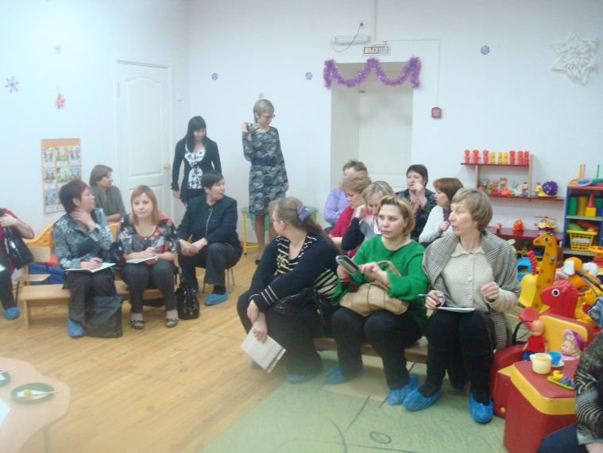

**Ход занятия**

Воспитатель: Ребята, к нам сегодня прикатился гость. Помогите мне отгадать, как его зовут, из какой же сказки он? *(Катится колобок по столу )*

Дети: Колобок!

Воспитатель: Да! Все, мы, знаем эту сказку. Давайте вспомним ее. Послушайте.

*(Звучит сказка «Колобок» - запись на диске. Показ иллюстрации к сказке.)*

Воспитатель: Скажите ребята почему колобок ушел?

Да, они ведь все съесть его хотели.

Так и говорили ему: «Колобок, колобок, я тебя съем!»

Колобок и рад бы найти себе друга, ему грустно и скучно одному.

Хочется с кем - нибудь поиграть, поговорить.

Он веселый, умеет песенки петь и сказки рассказывать.

Вот колобок все катится, катится, ищет себе верного друга.

А ему вместо приветливых слов говорят: «Колобок, Колобок я тебя съем.»

Воспитатель: Скажите мне ребятки, какой формы колобок?

Дети: Круглой.

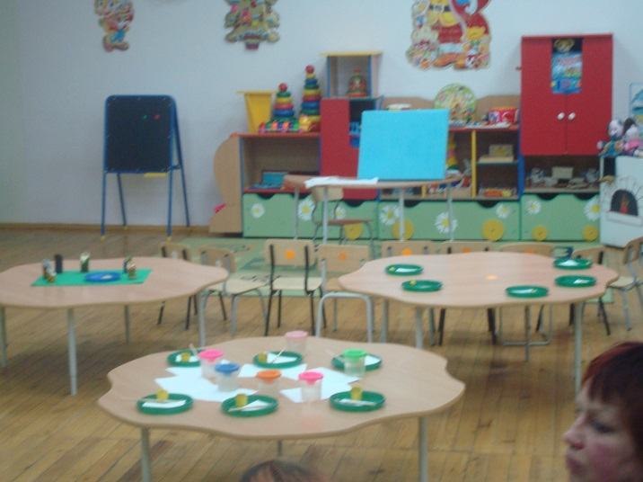Воспитатель: Правильно, круглый.

Рассматриваем с детьми предметы круглой формы.

Что это такое, ребята?

Дети: Шарик.

Воспитатель: Какой формы шарик?

Дети: Круглой.

Воспитатель: Правильно ребята, молодцы!

Давайте посмотрим, какие еще предметы похожи на круг?

Дети: Мячик!

Солнышко! *(На стене )*

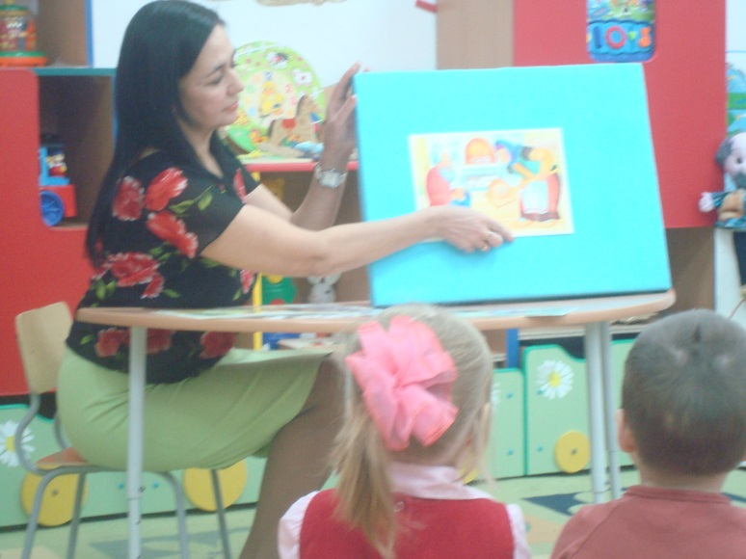

Воспитатель: Правильно, молодцы! Все названные предметы круглой формы!

А сейчас ребята давайте отдохнем, вставайте все в круг.

|  |  |
| --- | --- |
| Жили – были дед и баба  На полянке у реки  И любили очень, очень  На сметане колобоки.  Баба тесто замесила  Колобка она слепила,  В печь его поставила  Там его оставила.  Вышел он румян, пригож  И на солнышко похож.  Он хотел остыть немножко  И улегся на окошко  Не хотел он там лежать,  Захотел он убежать.  Огород он пересек  И пустился наутек. | *Полуприсед с выносом пятки вперед.*  *Поглажывание животика.*  *Движения, имитирующие замешивание теста, лепку колобка.*  *Наклон вперед, руки развести в стороны.*  *«Пружинки» с поворотами, руки на поясе, руки вверх и через стороны вниз.*  *Движения руками вправо – влево (внизу). Наклон вперед, руки «полочкой», голова лежит на руках.*  *Наклоны головы вправо, влево, бег на месте.*  *Бег под музыку.* |

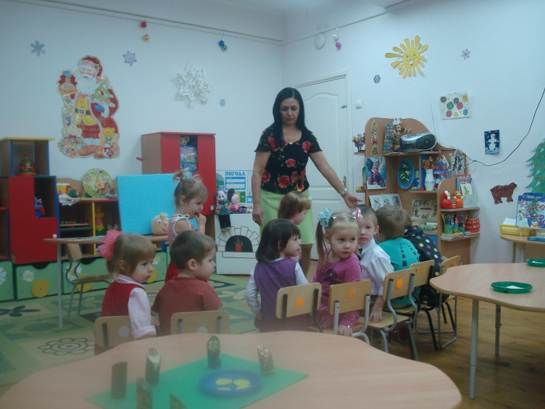

Воспитатель: молодцы ребятки!

Понравилась Вам игра?

Дети: Да.

Воспитатель:  Хотите помочь колобку?

Дети: Да.

Воспитатель:  Садитесь на свои места за столы.

Мы сегодня с вами будем помогать колобку найти добрых друзей, будем лепить колобок.

Покажите, как вы умеете лепить колобка?

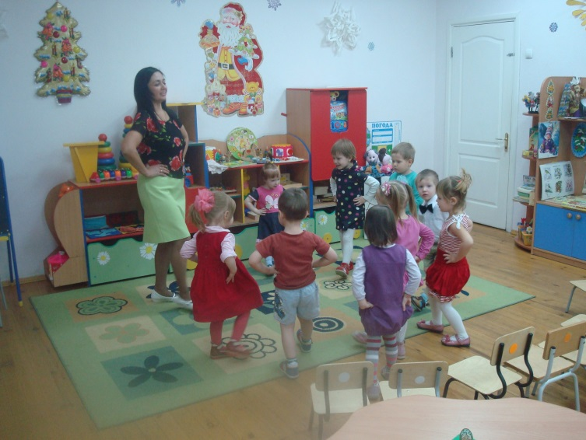*(Показ приема лепки – ладошками, круговыми движениями в воздухе)*

Правильно, лепим ладошками, круговыми движениями, скатаем шарик.

У вас есть пластилин. Он мягкий, нежный.

Возьмите пластилин, скатаем шарик.

Крутим, крутим кругляшок

Крутим, крутим кругляшок

Получился *(кто, ребятки?)*

**Ко – ло – бок!***(Хоровые ответы. )*

Сделаем еще, при помощи стека, глазки, чтобы колобок мог видеть, а ротик, чтобы мог говорить.

Посмотрите, какой у нас получился у каждого веселый колобок! Молодцы!

*(Колобок смотрит как дети стараются, лепят.)*

Воспитатель:

Колобок шепчет мне на ухо:

- Спасибо, ребята! Теперь у меня много добрых друзей (*говорит большой колобок – мягкая игрушка*)

(*Раздаю машинки*)

Ребятки, посадите свои колобки в машину и научите учить машину, чтоб могли уехать от всех, кто захочет их съесть.

